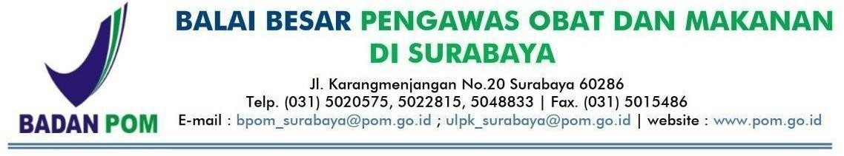

SURAT TUGAS NOMOR: PW.01.05.11A.07.24.1830

Menimbang : Bahwa dalam rangka melaksanakan kebijakan pengawasan di bidang obat dan makanan.

Dasar : 1. Peraturan Presiden No. 80 Tahun 2017 tentang Badan Pengawasan Obat dan Makanan.

1. Peraturan Mentri Dalam Negeri Nomor 41 Tahun 2018 tentang peningkatan Koordinasi Pembinaan dan Pengawasan Obat dan Makanan di Daerah.
2. Peraturan Badan Pengawasan Obat dan Makanan No. 22 Tahun 2021 tentang Tata Cara Penerbitan Izin Penerapan Cara Produksi Pangan Oalahan yang baik.

Memberi Tugas

Kepada : Nama: Bagoes Lanang, S.Farm, Apt, M.Farm NIP: 987654321

Pangkat/Gol: Penata Tk.I / Gol.III-d

Jabatan: Pengawas Farmasi dan Makanan Ahli Muda

Untuk : Sebagai : Sebagai Narasumber kegiatan pelatihan yang diadakan oleh UPT Pelatihan Pertanian Dinas Pertanian dan Ketahanan Pangan Provinsi Jawa Timur berjudul "Pelatihan Pengolahan Tanaman Pangan dan Holtikultura Bagi KWT Angkatan I"

Waktu : Tuesday-Thursday, 26-28 November 2024

Tujuan : Kantor UPT Pelatihan Pertanian, Dinas Pertanian dan Ketahanan Pangan Provinsi Jawa Timur Jl.Raya Dr. Cipto No. 123, Bedali Lawang Malang

Agar yang bersangkutan melaksanakan tugas dengan baik dan penuh tanggung jawab.

Surabaya, 26 November 2024,

Plt. Kepala Balai Besar POM di Surabaya,

Budi Sulistyowati, S. Farm, Apt

Petugas tidak diperkenankan menerima gratifikasi dalam bentuk apapun.